PRÉSTAMO DE LIBROS Y GESTIÓN DE INVENTARIO

RAMÍREZ, DANIEL., MONSALVE, BRAHIAN
{danielramirez906, monsalve8000}@SOY.SENA.EDU.CO
SENA CENTRO DE TECNOLOGÍAS AGROINDUSTRIALES CTACOMUNICACIONES@SENA.EDU.CO
NOVIEMBRE DE 2025

2. Resumen:
Este trabajo presenta el desarrollo de una aplicación web para la gestión de préstamos de libros y control de inventario en bibliotecas. La motivación del trabajo se centra principalmente en la necesidad de automatizar los procesos que se realizan en una biblioteca de manera común. La solución propuesta integra módulos para autenticación, administración de usuarios, gestión de libros, reservas y préstamos, además de la generación de informes en PDF y Excel. La contribución del trabajo se centra en entregar un sistema totalmente funcional, permitiendo tanto a administradores y clientes ejecutar funciones de acuerdo a los permisos otorgados por su rol. Como resultado, la aplicación mejora el control del inventario, agiliza los procesos de préstamo y proporciona herramientas de análisis mediante reportes descargables.
Palabras Claves—Gestión bibliotecaria, préstamos de libros, inventario, reservas, informes, sistema web.

Abstract
This paper presents a web-based application for managing library book loans and inventory control. The work is motivated by the need to automate routine library processes to improve efficiency. The system integrates modules for authentication, user and book management, reservations, loans, and the generation of PDF and Excel reports. Its main contribution is a functional platform that supports role-based operations for administrators and clients. The application enhances inventory accuracy, streamlines loan procedures, and provides essential analytical capabilities through downloadable reports.

3. Introducción:
La investigación se enfoca en el desarrollo de un software de gestión de bibliotecas orientado a instituciones educativas superiores. El estudio analiza un caso práctico con el propósito de diseñar una herramienta que optimice procesos como el control de inventario, la gestión de usuarios, los préstamos y devoluciones, así como la generación de informes. En los últimos años, el uso de sistemas informáticos en bibliotecas ha aumentado, aunque muchas soluciones existentes siguen siendo costosas, poco intuitivas o limitadas en funciones. Por ello, se plantea como objetivo general desarrollar una aplicación web que gestione de manera eficiente libros, reservas y usuarios, incorporando autenticación segura y reportes en PDF y Excel. La metodología incluye el desarrollo de módulos funcionales con tecnologías modernas y la realización de pruebas de rendimiento, usabilidad y funcionamiento para validar la aplicación.

4. Contenido:
El desarrollo de sistemas de gestión bibliotecaria continúa siendo un elemento fundamental para optimizar los procesos de préstamo, control de inventario y administración de recursos dentro de las bibliotecas modernas, razón por la cual este trabajo presenta el diseño e implementación de una aplicación web orientada a automatizar tareas que tradicionalmente se realizan de manera manual, mejorar la eficiencia operativa y facilitar la interacción entre administradores y usuarios en un entorno digital accesible y adaptable. El proyecto se fundamenta en objetivos claramente definidos, entre ellos automatizar los procesos de registro de usuarios, reserva de materiales, préstamo de libros y seguimiento actualizado del inventario bibliográfico; proporcionar herramientas administrativas completas para gestionar usuarios, libros, reservas y préstamos;
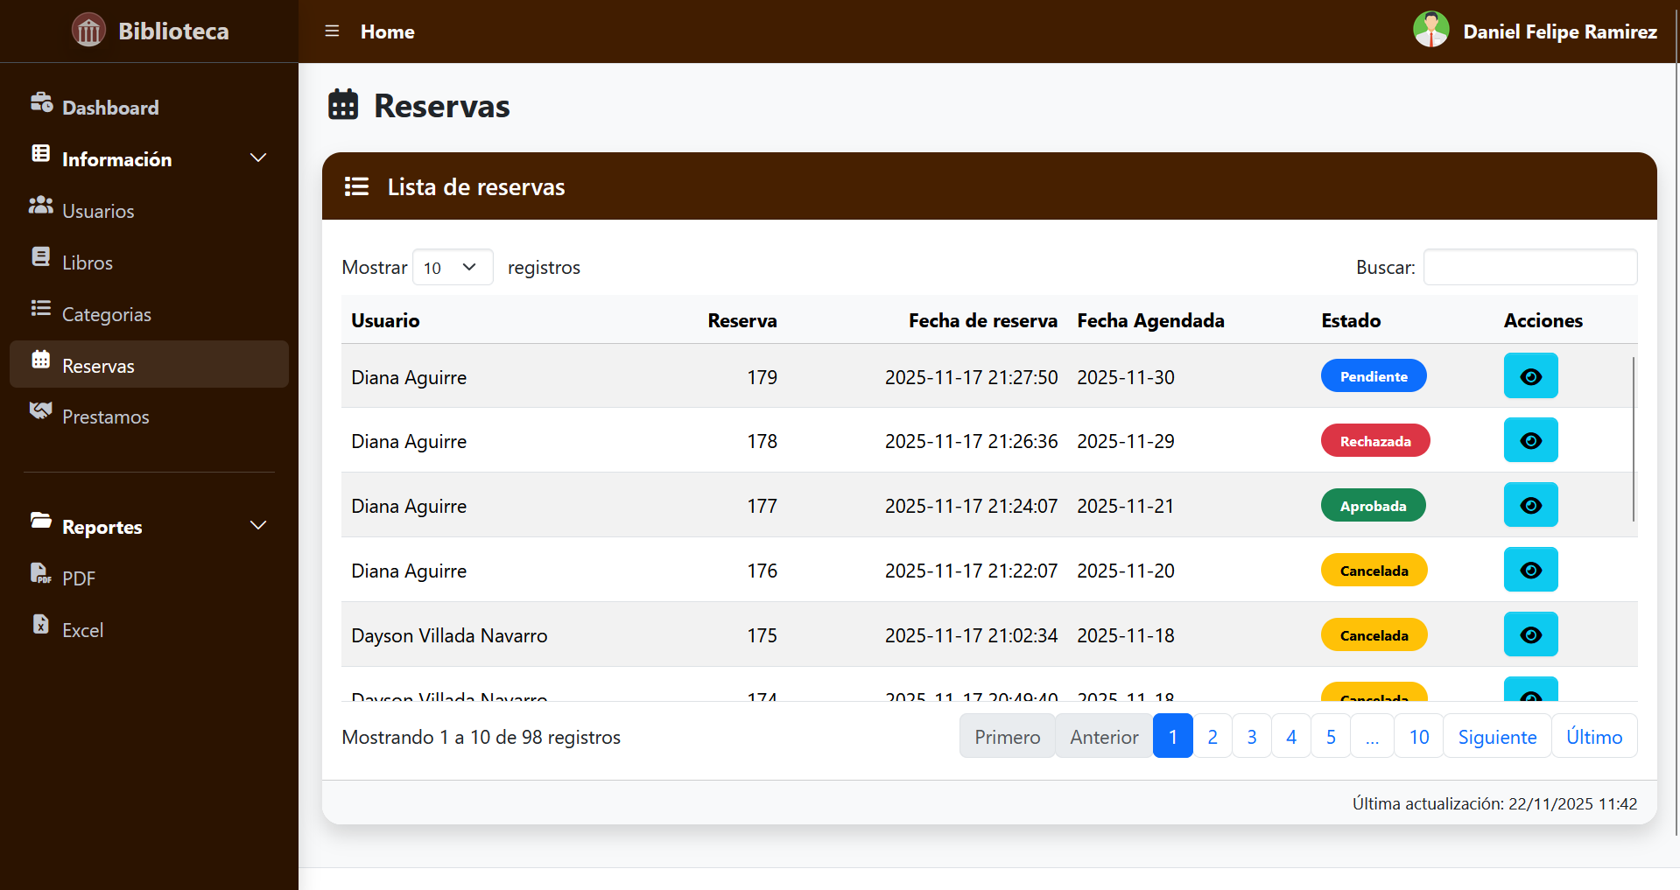

permitir la generación de informes en formatos PDF y Excel con el fin de mejorar la toma de decisiones;
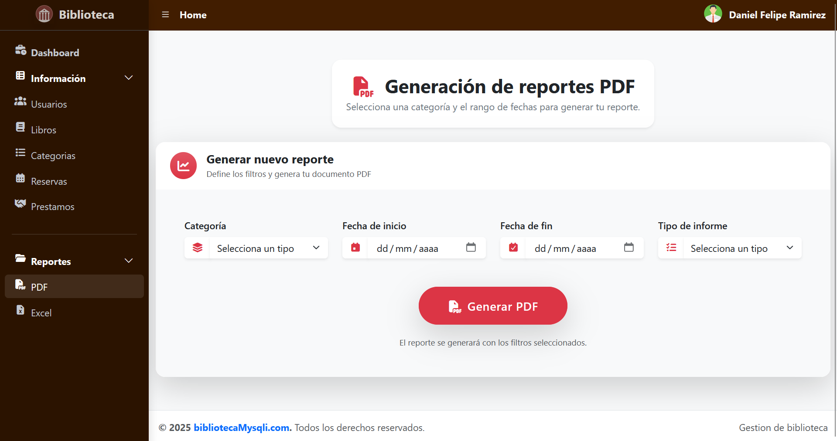 e implementar un sistema de control basado en roles que distinga de manera precisa las acciones permitidas para administradores y clientes, garantizando así un manejo seguro y ordenado de la información. Para su construcción, el sistema se estructuró bajo una arquitectura cliente-servidor que emplea tecnologías ampliamente utilizadas en el desarrollo web, como HTML, CSS, JavaScript y Bootstrap en el frontend, y PHP junto con MySQL en el backend, incorporando una base de datos compuesta por entidades como Usuario, Libro, Reserva y Préstamo, cada una con sus relaciones definidas según los requerimientos funcionales establecidos. Dado que este proyecto corresponde a un desarrollo de software aplicado y no a un estudio experimental, no se utilizaron métodos científicos formales; en su lugar, la metodología adoptada se basó en procesos de coordinación y trabajo colaborativo que incluyeron reuniones presenciales para la definición de requerimientos y revisión periódica de avances, comunicación continua mediante WhatsApp para la asignación de tareas, resolución de inquietudes técnicas y seguimiento de actividades, así como el uso de un tablero Trello configurado con las columnas “Por hacer”, “En proceso” y “Finalizado”, lo cual permitió gestionar las tareas de manera visual, organizada y eficiente. Adicionalmente, la asignación del trabajo entre los integrantes del equipo se realizó de forma manual, sin aplicar marcos ágiles formales, priorizando la comunicación directa y la división práctica de responsabilidades para garantizar el cumplimiento de los objetivos planteados.

4.1 Métodos:
En este proyecto no se emplearon métodos experimentales formales, debido a que su naturaleza corresponde a un desarrollo de software aplicado. La metodología se basó en:
Reuniones presenciales para la definición de requerimientos y revisión de avances.
Comunicación vía WhatsApp para coordinación diaria y resolución de dudas técnicas.
Uso de Trello como tablero Kanban, organizando las tareas en columnas de Por hacer, En proceso y Finalizado, lo cual permitió un flujo de trabajo ordenado y colaborativo.
Asignación manual de tareas entre los integrantes del equipo, sin utilización de marcos ágiles formales.

5.Resultados:El software implementado cumplió con las funcionalidades principales establecidas en los requerimientos. Se logró desarrollar una aplicación totalmente operativa, capaz de gestionar usuarios, inventario de libros, reservas y préstamos. La autenticación mediante sesiones PHP funcionó correctamente, permitiendo diferenciar los accesos entre administradores y clientes.

Gestión de usuarios:
Los administradores lograron crear, editar y eliminar cuentas de usuarios sin errores.
Durante las pruebas se registraron 20 usuarios (7 administradores y 13 clientes).
Se verificó que los clientes lograron actualizar su perfil y cambiar su contraseña correctamente.
Gestión del inventario:
La función de añadir,editar y eliminar libros funcionó según lo esperado.
Las búsquedas por título, autor, categoría e ISBN arrojaron resultados con tiempos de respuesta inferiores a 1 segundo.
El filtrado por disponibilidad permitió identificar rápidamente libros prestados o reservados.
Reservas y Préstamos:Los clientes lograron realizar reservas exitosamente, generándose un total de 45 reservas durante las pruebas.
Los administradores pudieron aprobar o rechazar dichas reservas sin errores.
Del total de reservas aprobadas, se registraron 30 préstamos y 27 devoluciones correctas.
El sistema actualizó automáticamente la disponibilidad de los libros en cada proceso.
Generación de Informes:La aplicación generó correctamente informes en PDF y Excel utilizando Dompdf y PhpSpreadsheet.
Se generaron dos tipos de reportes:
-Reportes generales(usuarios,inventario,préstamos,reservas).
-Subreportes(usuarios con más préstamos y reservas,libros disponibles,libros prestados,libros reservados,préstamos activos,préstamos devueltos,reservas aprobadas,reservas rechazadas,reservas canceladas).
Los archivos se descargaron exitosamente y mostraron la información organizada y ordenada, sin problemas de compatibilidad.
Conclusiones:La implementación del software de gestión de bibliotecas permitió cumplir satisfactoriamente con los objetivos planteados al inicio del proyecto. Se desarrolló una aplicación funcional capaz de administrar de manera eficiente el inventario de libros, la gestión de usuarios, las reservas y los préstamos, contribuyendo a la optimización de los procesos internos de una biblioteca. El sistema demostró ser una solución accesible y adaptable para instituciones educativas que requieren herramientas tecnológicas de bajo costo y fácil implementación.
El uso de tecnologías como PHP, MySQL, HTML, CSS, JavaScript y librerías para la generación de PDF y Excel permitió construir una plataforma sólida, confiable y escalable. La autenticación basada en sesiones garantizó un acceso seguro y diferenciado para administradores y clientes. Asimismo, la integración de funciones de búsqueda y filtrado mejoró significativamente la experiencia de los usuarios al momento de consultar y reservar libros.
En conclusión, el software desarrollado representa una solución práctica y efectiva para la gestión de bibliotecas pequeñas y medianas, al automatizar procesos que tradicionalmente se realizaban de manera manual. Asimismo, abre la puerta a futuras mejoras, como la inclusión de notificaciones automáticas más avanzadas o ampliación del sistema para bibliotecas con múltiples sedes. Este proyecto demuestra la viabilidad técnica y funcional de implementar herramientas tecnológicas que fortalezcan la administración bibliotecaria dentro de entornos educativos.
Referencias:
-https://drive.google.com/drive/u/0/folders/1DxNcDEKHJZ3JoatpEHOlXf3itin1lHxR
-https://getbootstrap.com/
-PhpSpreadsheet Documentation. https://phpspreadsheet.readthedocs.io/

